Vážení, dovolte mi, abych Vás seznámila s výsledkem výběru dodavatele na níže uvedenou zakázku:

Výsledek výběrového řízení

Název veřejné zakázky: | Elektroinstalace v areálu PC a knihovně včetně svítidel
Datum vyhlášení výzvy k předkládání nabídek: | 16. 5. 2016
Název/obchodní firma, sídlo a IČ zadavatele: | Gymnázium, Třeboň, Na Sadech 308
Název/obchodní firma vybraného dodavatele: | Elektro Aleš Kubín
Sídlo dodavatele: | Vrchlického 313, 37901 Třeboň
IČ dodavatele: | 01032003

Další uchazeči, kteří předložili nabídky, dle dosaženého umístění | Název/obchodní firma, sídlo a IČ dalších uchazečů:
pořadí č. 2 | Elektroinstalační práce Pavel Kamiš  J. K. Tyla 611, 37806 Suchdol nad Lužnicí 02990334

U vybraného dodavatele tímto zároveň objednávám zakázku.

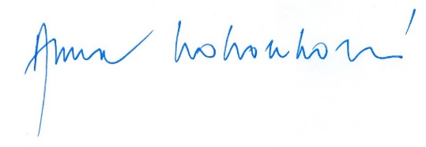

Mgr. Anna Kohoutová, ředitelka školy

V Třeboni dne 9. června 2016

